МБОУ «Андреевская ООШ»
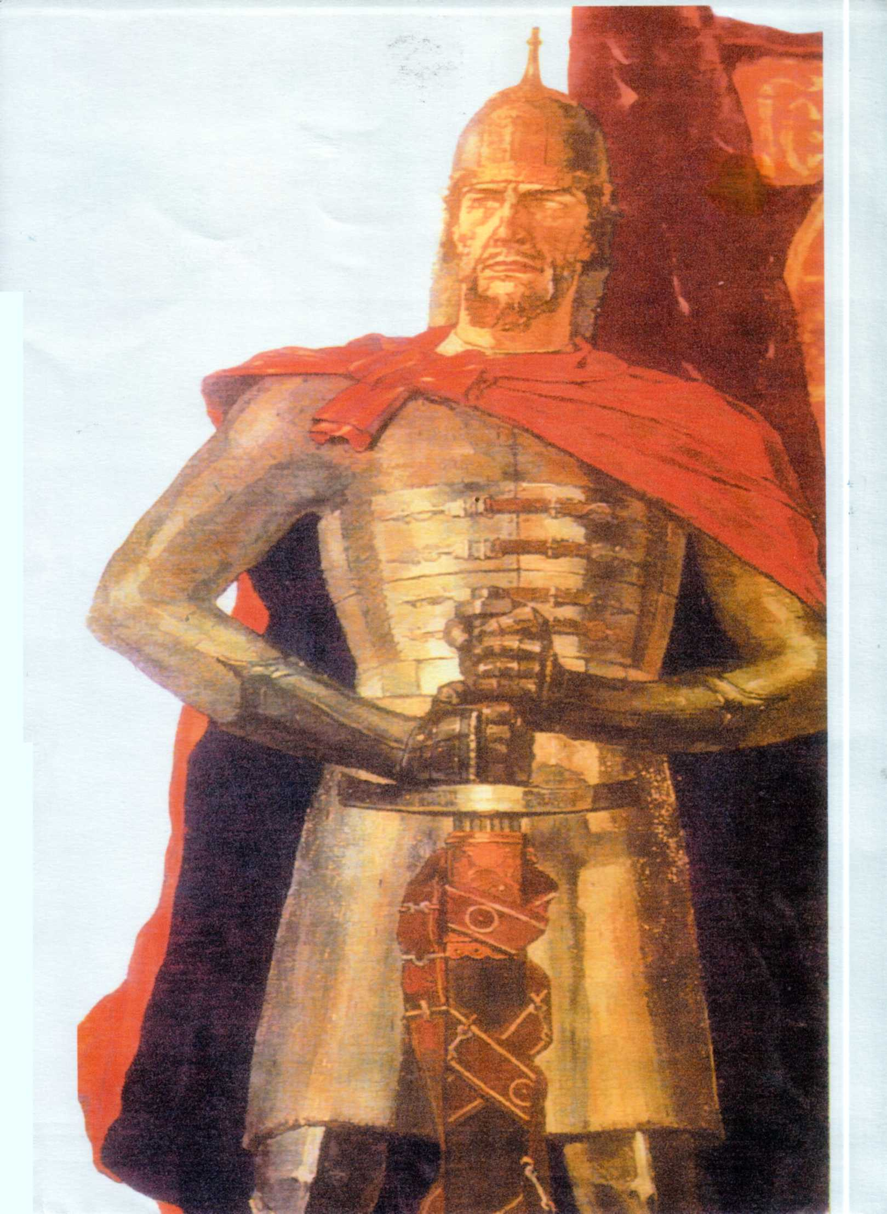

Классный час
3 класс

Тема: «Житие А. Невского».

Учитель начальных классов:
Кузнецова О.В.

2013 год.
Тема: «Житие А.Невского.
Задачи и цели: I.Познакомить учащихся с личностью великого,
деятеля средневековой эпохи – Александра
Невского.
II. Объяснить, за что христианская церковь
причислила его к лику святых, научить соизмерять
жизнь человека с его поступками
III. Воспитывать патриотические чувства. Оборудование: иллюстрации, текст, программа PowerPoint - презентация, фильм А. Невский
Ход занятия
Этапы урока | Содержание
I. Организац. момент.  II.Сообщение  темы.  III. Знакомство с новым материалом  презентация  Физкультмин.  Текст  Худ. фильм  Худ. фильм  Стихотворение  Итог | Красиво встали. Садитесь.  Сегодня на классном часе мы познакомимся с жизнью и деятельностью одного из тех людей, которых наша история величает Великими. «Житием Александра Невского». (слайд 1)  - За какие же поступки, заслуги награждает история таким высоким титулом? (за патриотизм, за подвиги перед родиной)  Вам достаточно хорошо известны имена многих русских князей.  Всеволод Большое Гнездо имел большую семью. (слайд 2)  (слайд 3) Один из сыновей его, Ярослав, унаследовал от отца удел с городом Переславлем – Залесским.(слайд 4) Несколько раз вольные новгородцы приглашали его княжить в Новгороде(слайд 5), но летописцы отмечали нелады князя с непокорными новгородскими боярами. Брал с собой Ярослав в богатый Новгород своего сына Александра, родившегося в 1220 году в городе Переславле.  Под надзором благочестивых, нежно любивших его родителей Феодосии и Ярослава проходили детские годы жизни благоверного князя Александра.  По тогдашнему обычаю его рано начали учить, и так как при воспитании больше всего заботились тогда о развитии в душе ребёнка страха Божия и благочестия, то и учили благоверного князя прежде всего священным книгам Евангелию, Псалтырю, Любимой в святой Руси священной книге в мудрых словах который наши благочестивые князья искали и находили себе утешение в самые тяжелые минуты своей жизни, когда ни от кого, кроме господа нельзя было ожидать ни помощи, ни утешения. Мальчик рано познал воинское искусство: уменья владеть мечом и копьем, ездить на коне. Характер имел твёрдый, внешность значительную: рослый, белокурый, сильный.  (слайд 6) Когда хан Батый своею волей сделал Ярослава великим князем Владимиро – Суздальским(слайд 7), новгородцы воззвали Александра княжить к себе.(слайд 8)  Тревожным это было время для города. Чудом избежал Новгород монголо – татарского нашествия, на западе готовились к нападению на Русь новые враги – шведский король с благословением Римского Папы замыслил завоевать Новгород и обратить его жителей в римско – католическую веру и брать с них одну десятую всех доходов в пользу Рима.  15 июля 1240 года произошла знаменитая битва со шведами. (слайд 9)  -Работа над текстом, прочтение детьми по цепочке.  В 1240 году королю шведскому вздумалось завоевать Ладогу и даже Новгород. Для того он отправил на реку Неву множество судов со шведами и норвежцами под начальством зятя своего Биргера. Биргер, привыкший к победам, велел гордо сказать князю новгородскому: «Иди сражаться со мною если смеешь; я уже в земле твоей!» Александр не устрашился, не показал послам шведским досады, а спокойно отвечал им, что готов к сражению. Тотчас велел он небольшому войску своему собраться: сам же пошёл в Софийскую церковь и там усердно помолился Богу, прося святой его помощи. Усердная молитва имеет чудесную силу над душой христианина: Александр, который не мог в такое короткое время ожидать помощи от отца своего, не мог даже собрать всё войско своё, вышел с улыбкой на лице к своей верной дружине и весело сказал: «Нас немного, и враг селён, но Бог не в силе, а в правде: идите с вашим князем!». Надежда Александра на небесную помощь перешла и в сердца его воинов. Они приблизились к берегам Невы где стояли шведы, дружно бросились на многочисленных врагов и одержали полную победу.  (слайд 10-11)  После этой битвы народ дал Александру прозвище Невский.  Не успели после разгрома шведов вздохнуть новгородцы спокойно, как новая напасть встревожила город.  (слайд 12)  5 апреля 1242 года произошла главная битва с немецкими рыцарями на Чудском озере.  (слайд 13) Победа Александра была полной. На много лет забыли немецкие рыцари и думать о нападении на Русь.  Князь Александр от простуды умер в городе Городце на Волге 14 ноября 1263года.  Чтение стихотворения (ученик.)  Кончина Александра Невского.  Ночь на дворе и мороз.  Месяц – два радужных светлых венца вкруг него…  По небу словно идёт торжество,  В келье ж игуменской – зрелище скорби и слёз…  Тихо лампада пред образом Спаса горит…  Тихо игумен пред ним на молитве стоит,  Тихо бояре стоят по углам;  Тих и недвижим лежит, головой к образам,  Князь Александр, чёрной схимой покрыт…  Тихо лампада пред образом Спаса горит…  Князь неподвижно во тьму, в беспредельность глядит…  Там, что завеса раздвинулась вдруг пред ним…  Тело его привезли во Владимир и похоронили в соборе Рождественского монастыря.(слайд 14)  «ЗАИДЕ (ЗАШЛО) СОЛНЦЕ ЗЕМЛИ РУССКОЙ» - повторяли люди в городах и селениях.  Никто из наших князей не сделал так много для своего народа, как Александр Невский: за это ему, было дано прозвище «доброго страдальца за русскую землю».  Русская православная церковь причислила Александра к лику святых, как истинного защитника христианской веры. (слайд 15)  Через много столетий русский царь Пётр Великий, основав Петербург на месте, где Александр Невский разбил шведов, построил в честь его монастырь (ныне Александро – Невская лавра) и торжественно перенёс туда его святые мощи.  (слайд 16)  В 1725 императрица Екатерина I учредила орден Святого Александра Невского. (слайд 17) Он изготовлен из золота, серебра, алмазов, рубинового стекла и эмали. Общий вес 394 бриллиантов составляет 97,78 каратов. Орден Александра Невского - одна из высших наград России, существовавших до 1917 года.  Во время Великой Отечественной войны в 1942 году был учреждён орден Александра Невского, которым награждались командиры от взводов до дивизий, проявивших личную отвагу.(слайд 18)  Во многих городах установлены памятники великому князю и полководцу.(слайд 19)  С каким знаменитым полководцем мы познакомились?

1220 год
Ярослав
Феодосия
1263 год

